Реакции 1-Ar-6,7-диметокси-3,4-дигидроизохинолинов с электронодефицитными алкинами
Матвеева А.Е., Титов А.А.
Студент, 3 курс бакалавриата
Российский университет дружбы народов им. Патриса Лумумбы, Москва, Россия
Факультет физико-математических и естественных наук. Кафедра органической химии.
E-mail: matveeva_ae@rudn.ru
В научной литературе важное место занимают биологически активные природные соединения, содержащие изохинолиновый и бензазипиновый фрагменты. Соединения такого рода эффективны при лечении миелоидного лейкоза [1], а также обладают миорелаксантным и антипсихотическим действием, в связи с чем вызывают интерес ученых-химиков. Нами показано, что взаимодействие 3,4-дигидроизохинолинов 1 с электронодефицитными алкинами может приводить к синтезу новых и разнообразных соединений всего в 1-2 стадии. Реакции проводили в протонных и апротонных растворителях.
Взаимодействие 1-Ar-3,4-дигидроизохинолинов 1 с метилпропиолатом в апротонном ДХМ приводит к образованию енинзамещенных изохинолинов 3. Ранее нами было показано, что такого рода аддукты превращаются в фуропирролоизохинолины 4 или в пирролобензазипины 5 [2,3]. В настоящей работе нами изучаются реакции интернальных алкинов с 1-Ar-замещенными изохинолинами 1, и было установлено, что в трифторэтаноле образуются оксазиноизохинолины 2. В литературе данный метод не описан. Реакции протекают в течение 24 часов без дополнительного нагревания. После удаления растворителя в вакууме целевые продукты очищают с помощью колоночной хроматографии.
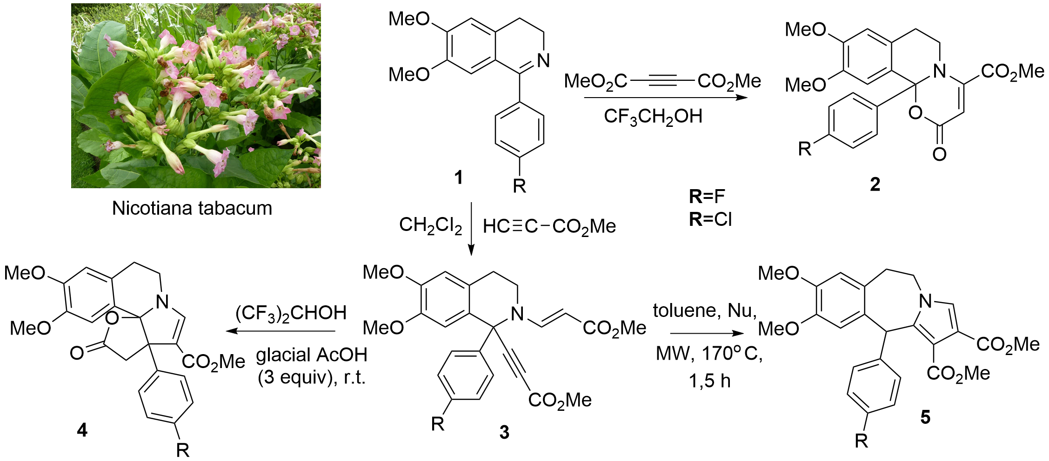
[1] Quintas-Cardama A., Kantarjian H., Cortes J., Cancer 2009, 115, 5382–5393.
[2] Obydennik A.Y., Titov A.A., Listratova A.V., Borisova T.N., Rybakov V.B., Voskressensky L.G., Varlamov A.V., Concise and Free-Metal Access to Lactone-Annelated Pyrrolo[2,1-a]isoquinoline Derivatives via a 1,2-Rearrangement Step. Int. J. Mol. Sci. 2024, 25, 1085.
[3] Obydennik A.Y., Titov A.A., Listratova A.V., Borisova T.N., Sokolova I.L., Rybakov V.B., Vander Eycken E.V., Voskressensky L.G., Varlamov A.V., Divergent and Nucleophile-Assisted Rearrangement in the construction of Pyrrolo[2,1-b][3]benzazepine and pyrido[2,1-a]isoquinoline Scaffolds. Chem. Eur. J. 2024, 30, e202302919.

